Južné Čechy 5. – 8. 5. 2017
Záujemci o turistický zájazd do Južných Čiech prihláste sa
do 20. 3. 2017
u Pavly Marákovej - ČT 0944 121 627
(zájazd je naplnený – 65 záujemcov, preto výbor urobí výber podľa zverejnených kritérií)

Cena: 50 eur (3x ubytovanie, 2x raňajky, 2x večera)
Zálohu 30 € treba zaplatiť do 30. 3. 2017
vstupy podľa záujmu si hradia účastníci sámi:
Zámok Hluboká (UNESCO) - 150/110 Kč (dôch. nad 65+ZŤP)
Zámok Č. Krumlov – 180/120 Kč (dôch. nad 65+ZŤP)
Stezka nad korunami stromov 160 + 90 Stezkabus
Zámok Červená Lhota – 100/70 Kč (dôch. nad 65+ZŤP)
Program:
5. 5. – pia - odchod autobusu z parkoviska pred ZUŠ o 13.30
= presun do Českých Budejovíc; ubytovanie; prehliadka
večerného mesta.
6.5. – sob - 9.00 odchod z ČB – Hluboká – prehliadka zámku – krátka
zastávka v Holašovicích (UNESCO); presun – Kubova Huť:
skupina A – Boubínská rozhľadňa (tam 4,4 km) a späť k autobusu
skupina B – pokračovať cez Boubínsky prales do Zátoňe (14 km);
a presun do mesta Volary; ubytovanie Turistická ubytovňa Volary
(večera+raňajky). (mapa trasa 1)
7.5. – ned – skupina B - presun do Černého kříže – trasa 14 km do Ovesnej;
skupina A - presun autobusom do Ovesnej – túra okolo skalných
útvarov (4 km) a späť tou istou trasou (možnosť trasu predĺžiť až
k Jeleniemu jazierku alebo skrátiť podľa schopností). (mapa trasa 2 AB)
Presun autobusom na vyhliadku Lipno (Stezka v korunách stromov);
ubytovanie v Lipne nad Vltavou v hoteli Bouček (večera+raňajky).
8.5. – pon – po raňajkách odchod do Českého Krumlova (UNESCO);
dop. prehliadka hist. centra mesta, zámku a ďalších pamiatok;
12.00 odchod do Červenej Lhoty – prehliadka rozprávkového
zámku (natočených 17 filmov);
Odchod do Púchova – príchod medzi 21.00 – 22.00

Upozornenie!
- Poistenie do zahraničia si účastníci zabezpečujú sami.
- Stravu na túry a obedy si každý účastník zabezpečuje z vlastných zásob.

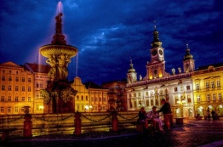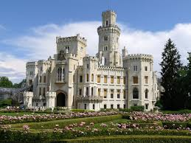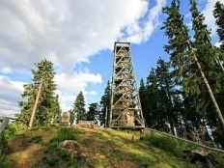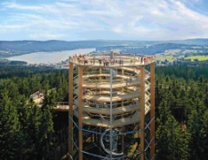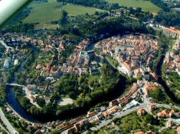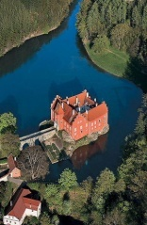

trasa 1
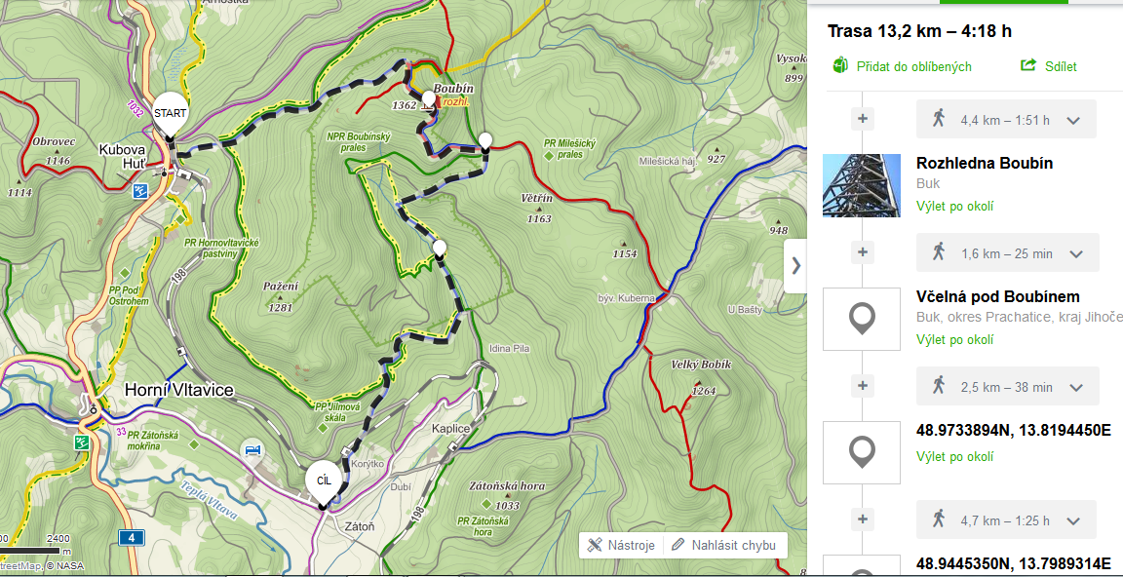
Trasa 2 skupina A
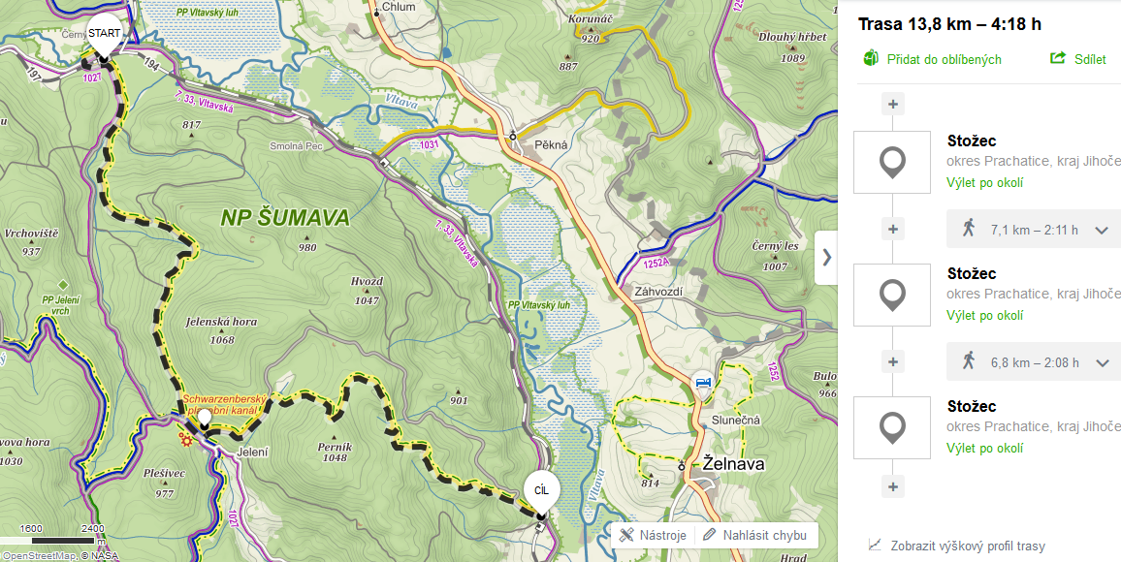
Trasa 2 skupina B